Kompakter und flexibler – Modularisierung und Miniaturisierung im Fokus
Neue Han® Lösungen zur optimalen Übertragungsdichte, Einsparung von Bauraum und EMV-geschirmten Signalübertragung
Espelkamp, 23. November 2021 --- Technologischer Fortschritt und Entwicklung in der Industrie werden maßgeblich von den Trends der Miniaturisierung und Modularisierung geprägt – hier sind immer wieder neue Lösungen und Produkte gefordert. Für den Bereich der „schweren“ Industriesteckverbinder hat die HARTING Technologiegruppe neue modulare und miniaturisierte Lösungen parat.

HARTING hat für den Han® B Standard ein neues Format entwickelt: Der Han® L32 B erhöht die Flexibilität in der Auswahl des richtigen Rechtecksteckverbinders für Industrieapplikationen. Mit ihm können Anwender zwei Schnittstellen der Baugröße 16 B ersetzen und so über 40% Bauraum einsparen. Getreu dem Motto „Weniger ist mehr“ ist so eine Übertragung von Leistung, Signalen und Daten ist folglich mit einer geringeren Zahl von Schnittstellen und weniger Bauteilen möglich. Die für die Konfektionierung der Schnittstellen benötigte Zeit reduziert sich. Viele Anwendungen, zum Beispiel in der Robotik, profitieren zudem vom geringeren Gewicht, das sich aufgrund der Reduktion ergibt. Dies alles sind Mehrwerte für den Kunden.
Ein Han® L32 B Gehäuse bietet Platz für einen Han E® Isolierkörper mit 32 Kontaktstellen (16 A/500 V) oder für einen Han-Modular® Gelenkrahmen, in den bis zu acht Module passen. Die neue Baugröße bietet damit nicht nur Platz für den Gelenkrahmen mit den meisten Modulplätzen, sondern ermöglicht auch die höchste Moduldichte in einem Han® Steckverbinder überhaupt. Anwender können aus der Vielzahl vorhandener Han-Modular® Module die optimale Schnittstelle für nahezu jede Applikation zusammenstellen.
Bauraum sparen – HARTING Module mit neuen Möglichkeiten der Schirmübertragung
Das Format M12 ist neu im Han-Modular® Programm. Zwei dieser Steckverbinder, X- oder D-codiert, passen in jedes Modul. Damit lässt sich beispielsweise 10 Gbit/s Ethernet besonders platzsparend in eine modulare Schnittstelle integrieren. Im Vergleich zu herkömmlichen RJ45-Lösungen ist die neue M12-Schnittstelle von HARTING bedeutend robuster. Alle gängigen Bussysteme können leicht adaptiert werden, u.a. Profibus, Profinet, CAN, Ethernet Cat. 5 und Cat. 6_{A}.

Das Han® Shielded Power Modul bildet eine platzsparende und leicht zu wartende Alternative zu festverdrahteten geschirmten Power-Leitungen. Das Modul ist mit drei Leistungskontakten (16 A/400 V) ausgestattet und eignet sich beispielsweise zur Anbindung frequenzgeregelter Antriebe. Außerdem gibt es ein neues EMV-geschütztes Modul zur Signalübertragung: Mit einer großflächigen Schirmübergabe und einem 360°-Schirmblech bietet das Han® Shielded Modul Basic nicht nur eine gute Schirmung, es ermöglicht auch viel Übertragung auf wenig Bauraum. So können bis zu 27 geschirmte D-Sub-Kontakte mit 4 A/32 V steckbar ausgeführt werden.
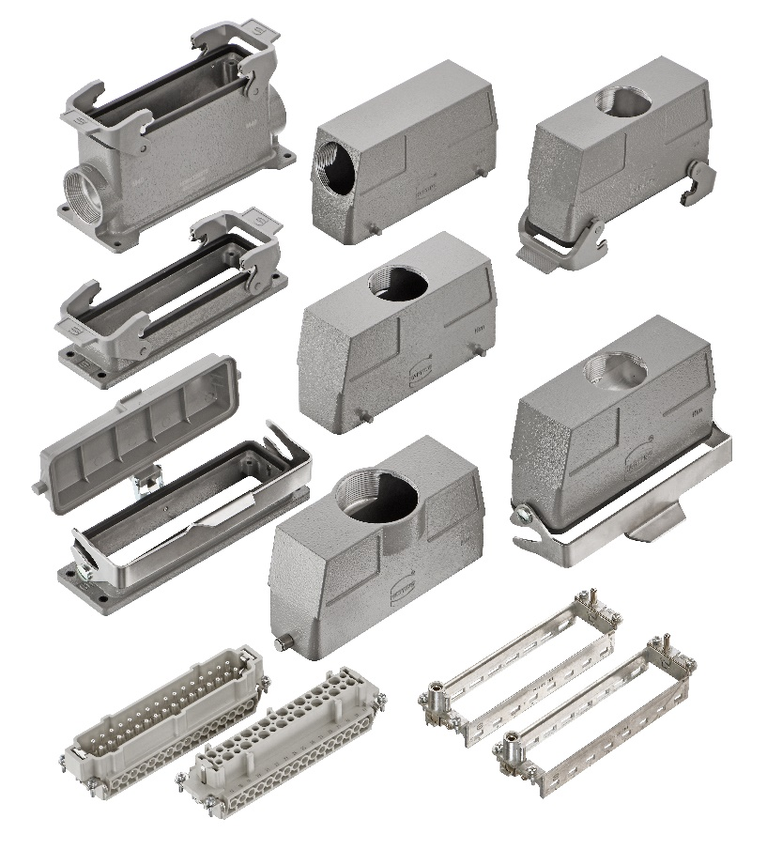

Bildzeile: Han® L32 B bietet vielfältige Gehäusevarianten: Tüllengehäuse mit geradem oder seitlichem Kabelabgang, Anbau-, Anbausockel- und Kupplungsgehäuse

Bildzeile: Das Han® Shielded Power Modul für die EMV-gerechte Leistungsübertragung im modularen Steckverbinder (incl. 3 x Leistung, PE, Signale, Schirmübergabe).
Bildzeile: Neu im Han-Modular® Programm: das Format M12. In jedes Modul passen zwei dieser Steckverbinder, X- oder D-codiert.

Über HARTING:
Die HARTING Technologiegruppe ist ein weltweit führender Anbieter von industrieller Verbindungstechnik für die drei Lebensadern „Data“, „Signal“ und „Power“ mit
14 Produktionsstätten und Niederlassungen in 44 Ländern. Darüber hinaus stellt das Unternehmen auch Kassenzonen für den Einzelhandel, elektromagnetische Aktuatoren für den automotiven und industriellen Serieneinsatz, Ladeequipment für Elektrofahrzeuge sowie Hard- und Software für Kunden und Anwendungen u. a. in der Automatisierungs-technik, im Maschinen- und Anlagenbau, in der Robotik und im Bereich Transportation her. Rund 5.500 Mitarbeitende erwirtschafteten 2019/20 einen Umsatz von 759 Mio. Euro.

Kontakt:
HARTING Stiftung & Co. KG
Detlef Sieverdingbeck
Zentralbereichsleiter
Corporate Communication & Branding (CCB)
Marienwerderstr. 3
32339 Espelkamp
Tel.: 05772 47-244
Fax: 05772 47-400
Detlef.Sieverdingbeck@HARTING.com
Weitere Informationen: www.HARTING.com

